Предмет «Здоровый человек и его окружение».
Тема:
Плод, его рост и развитие
в отдельные месяцы беременности
Весь процесс внутриутробного развития плода, продолжающийся X акушерских, или лунных, месяцев (акушерский месяц равен 28 дням), или 40 нед, можно разделить на три периода, или стадии, имеющие свои особенности морфогенеза эмбриона и плода и их типичные реакции на действие повреждающих факторов.
Первый период — предымплантационное развитие, когда зародыш представляет собой скопление клеток и не имеет морфологической связи с организмом женщины. Второй период — имплантация, органогенез и плацентация — охватывает первые 3 мес внутриутробного периода. В это время происходит внедрение яйцеклетки в слизистую оболочку матки, начинается формирование органов плода, развивается плацента. Наиболее чувствительными к воздействию повреждающих факторов являются первые 3—6 нед органогенеза. Третий период — плодный (фетальный) — продолжается от 12-й до 40-й недели беременности и характеризуется постепенным функциональным созреванием физиологических систем. Влияние повреждающих факторов, как правило, не проявляется, за исключением наружных половых органов, которые формируются относительно поздно (на 12—14-й неделе развития).
Таким образом, можно выделить критические периоды развития плода — это периоды, в течение которых плод наиболее чувствителен к воздействиям различных повреждающих факторов. Это в известной мере период дробления, конец предымплантационного периода и имплантация (первая неделя после зачатия), это первые 3—6 нед органогенеза, причем для разных органов и систем эти сроки различны, это период плацентации (9—12-я недели), период фетального развития (15—28-я недели), когда происходят усиленный рост головного мозга и созревание коры головного мозга, а также формирование основных функциональных систем плода (табл. 3.9).

Таблица 3.9. Критические периоды развития плода
Период развития плода | Срок  беременности | Этап эмбриогенеза
Период имплантации | 7—8-й день | Имплантация в стенку матки
Период плацен- тации | - 8-я недели: 2—4-я недели  - 5-я недели 4—5-я недели 7—8-я недели | Формирование зачатков органов плода  - формирование сердца и сосудов  - начало формирования легких  - закладка нервной системы  - формирование почек
Периоды фетального (плодового) развития | - 20-я недели  - 28-я недели 20—24-я недели | Усиленный рост головного мозга, созревание коры головного мозга Гормонозависимая половая диффе- ренцировка  Формирование основных функциональных систем плода
В течение первых 2 мес зародыш называется эмбрионом и не имеет выраженного облика человека, характерные черты появляются позже. К концу Iмесяца беременности (рис. 3.13, А—В) происходит имплантация зародыша в слизистую оболочку матки, происходит образование зачатков органов и систем. В частности, сердце эмбриона имеет форму трубки, но уже сокращается.
К концу II месяца (рис. 3.13, Г, Д) зародыш имеет длину около 3 см, начинает формироваться скелет, можно различить головку, туловище, на головке уже можно обнаружить нос, глаза, уши, рот, т.е. вырисовываются черты лица. Конечности расчленяются, появляется сердцебиение. Формируются слуховые анализаторы, ребенок начинает слышать. По микроскопическому строению половых желез можно определить пол будущего ребенка.
К концу IIIмесяца внутриутробного развития (рис. 3.13, Е, Ж) у плода появляются спонтанные движения глаз, головы, он начинает двигать конечностями, хотя эти движения еще и не ощущаются матерью. На пальцах рук и ног определяются зачатки ногтей. В это время из зародышевых листков формируются наружные половые органы как у девочек, так и у мальчиков. Длина плода составляет 8—9 см, а масса — 20—40 г. Начинает функционировать плацентарное кровообращение.
Пол будущего ребенка предопределяется уже в момент зачатия, зависит от набора половых хромосом и от того, носителем какой половой хромосомы (X или Y) является сперматозоид, оплодотворивший яйцеклетку. В случае оплодотворения яйцеклетки, которая всегда является носительницей Х-хромосомы, сперматозоидом, тоже содержащим Х-хромо- сому, возникает зародыш женского пола (XX); при оплодо-

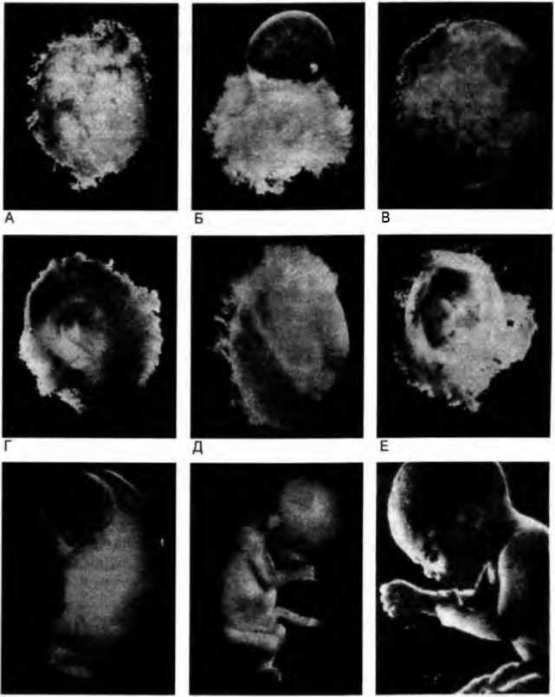
Ж 3 и
Рис. 3.13. Внешний вид эмбриона (плода) в разные сроки развития. А — 2 нед; Б — 3 нед; В — 4 нед; Г — 6 нед; Д — 8 нед; Е — 10 нед; Ж — 10 нед; 3—14 нед; И — 8 мес.
творении яйцеклетки сперматозоидом с Y-хромосомой возникает эмбрион мужского пола (XY).
И в конце IVмесяца (рис. 3.13, 3) по внешним признакам уже можно определить пол плода. Его кожа в это время тонкая, морщинистая, красная, покрыта тончайшими волоска

ми, подкожная жировая клетчатка отсутствует, функции кожи не развиты. Лицо почти сформировано, активность движений плода вследствие формирования мышечной системы нарастает, могут появляться слабые дыхательные движения мышц грудной клетки и живота. Плод реагирует на вспышки света. Начинается окостенение черепа. Длина плода в это время — около 16 см, масса достигает 120 г.
К концу V месяца внутриутробного развития кожа плода становится темно-красной, содержит начинающие функционировать сальные железы, в результате чего тело покрывается сыровидной смазкой, состоящей из жироподобного секрета сальных желез и чешуек эпидермиса. Начинает откладываться подкожно-жировая клетчатка (преимущественно в нижней части живота). В кишечнике формируется меконий — первородный кал. Дыхательные движения родившегося в это время плода более активны, четко прослушивается сердцебиение; его можно выслушать и через брюшную стенку матери. Движения конечностями также более активны, ощущаются матерью и могут быть определены при ощупывании живота беременной. Длина плода в это время равна 24—26 см, а масса — 280-300 г.
С IV— V месяца начинают функционировать железы внутренней секреции.
К концу VI месяца беременности все органы и системы плода достигают определенной степени зрелости, что позволяет ему при специально созданных благоприятных условиях развиваться и внеутробно. Так, печень вырабатывает и накапливает гликоген, а несколько позже и желчь; начинают функционировать почки, выделяющие мочу в околоплодную жидкость. Длина плода достигает 30—31 см, масса — 600-700 г.
В конце VII месяца развития плод еще имеет «старческий» вид за счет морщинистой кожи из-за слабого развития подкожно-жирового слоя, хотя он и становится обильнее. Кожа по-прежнему покрыта тонкими волосками, а ногти еще не достигают кончиков пальцев. У девочек большие половые губы развиты недостаточно и не прикрывают клитор и малые половые губы; у мальчиков яички не опущены в мошонку. Общая длина плода — около 35 см, а масса — около 1000 г. Родившийся в это время плод вполне жизнеспособен, хотя требует создания специальных условий, так как функции его органов и систем еще недостаточно совершенны.
Масса плода к концу VIIIмесяца беременности (рис. 3.13, И) достигает 1500—1600 г, его длина составляет около 40 см. Кожа все еще остается красной, покрытой пушком, но она становится уже более гладкой. Плод, родившийся в это время, является жизнеспособным, но ему необходимы особые условия и соответствующий уход.

Признаки зрелости 9-месячного плода становятся более выраженными: кожа вследствие значительного развития подкожной клетчатки приобретает гладкость, морщины исчезают, цвет ее делается розовым, пушок редеет; формы тела округляются. Ногти достигают кончиков пальцев, хрящи ушных раковин и носа, до этого времени мягкие, уплотняются. Длина плода около 45 см, а масса — 2500 г. Такой плод жизнеспособен, при рождении громко кричит, открывает глаза, у него выражен сосательный рефлекс, позволяющий использовать энтеральное питание.
X месяц беременности является заключительным во внутриутробном периоде развития плода и характеризуется тем, что все органы и системы достигают степени полной морфологической зрелости, которая позволяет родившемуся ребенку приспособиться к внеутробному существованию. Длина плода к концу X месяца составляет 49—55 см, масса — 3200—3500 г и даже значительно выше. Кожа приобретает бледно-розовую окраску, становится гладкой, пушок сохраняется лишь в области плечевого пояса. Пропорции тела становятся характерными для новорожденного.
После рождения живого плода определяют его доношен- ность и зрелость. Доношенным может считаться плод, внутриутробное развитие которого продолжалось 38—40 нед, имеющий длину не менее 45 см и массу не менее 2500 г, а также признаки, характеризующие его зрелость. Таким образом, новорожденные, имеющие длину 45 см и больше, учитываются как доношенные, а новорожденные с длиной менее 45 см — как недоношенные. Однако не всегда понятия зрелости и доношенности совпадают, хотя в большинстве случаев доношенный плод является зрелым, т.е. вполне приспособленным к внеутробному существованию. Доношенный, т.е. родившийся на 40-й неделе беременности, плод при неблагоприятных условиях внутриутробного развития (например, многоплодная беременность, осложненное течение беременности, заболевания матери) может иметь признаки незрелости, или, точнее, недозрелости. И наоборот, недоношенный плод может родиться зрелым. Установление зрелости или недозрелости плода производится акушерами и педиатрами по совокупности признаков, определяющих зрелость плода. К таким признакам относятся развитие подкожной клетчатки, состояние кожи, расположение пупка, развитие волос, ногтей, упругость хрящей ушных раковин и носа, опущение яичек в мошонку (у мальчиков), прикрытие клитора и малых половых губ большими (у девочек), активность движений и громкость крика. В соответствии с этими признаками зрелым плодом считается плод, у которого достаточно развита подкожная клетчатка, кожа гладкая, эластичная, бархатистая, имеет бледно-розовый цвет, место отхождения пуповины на
461

ходится посередине между мечевидным отростком и лонным сочленением, пушок сохраняется только на плечевом поясе, а волосы на голове имеют длину 2—3 см, развиты брови и ресницы, ногти твердые и на руках достигают кончиков пальцев, хрящи ушных раковин и носа упругие, яички опущены в мошонку (у мальчиков), большие половые губы прикрывают клитор и малые половые губы (у девочек). Для зрелого плода характерны активные движения и громкий крик.
Важными признаками зрелости плода являются его длина и масса, причем длина тела является величиной более постоянной и поэтому точнее отражает степень зрелости плода. Зрелым является плод, родившийся с длиной не менее 47 см и массой не менее 2500 г. Степень доношенности и зрелости плода длиной от 45 до 47 см определяется по совокупности всех признаков, характеризующих его доношенность и зрелость. Новорожденный массой менее 2500 г считается незрелым. Кроме того, дополнительными признаками, определяющими доношенность и зрелость плода, являются пропорции тела (высота головки равна */₄ длины тела, длина рук примерно равна длине ног и составляет ³/s длины тела, окружность головки на 4—5 см больше окружности груди, ширина плеч на 2—3 см больше окружности бедер, окружность груди на 3—5 см больше половины роста), а также коэффициент роста — отношение массы тела к росту — равный у зрелого новорожденного 60 и более.
Длина и масса тела ребенка при рождении определяются многими причинами — возрастом родителей, их физическим развитием, состоянием здоровья, количеством предшествовавших родов, возможным действием повреждающих факторов и т.д.
Вопросы;
1.Периоды развития плода.
2.Физиологические особенности плода 1,2,3 мес. Беременности
3.Отличительные особенности развития плода в 4.5.6 мес. Беременности
4.Плод , развитие 3 триместра беременности. характеристика

